[](http://www.cnblogs.com/tankaixiong/)

参考文献

# **免密码登陆的公私钥生成参考文献：[Tank的技术博客](http://www.cnblogs.com/tankaixiong/)**

**ssh-keygen -t rsa  
  
   默认在 ~/.ssh目录生成两个文件：  
    id_rsa      ：私钥  
    id_rsa.pub  ：公钥**

**为什么要远程免密码登录 使用 ssh 加地址访问的时候遇到了要求输入密码，输入开机密码不正确的情况，判断是ssh-server有预设密码，但是查不到，所以使用免密码登陆**

**实验**

**实验环境：kali linux rolling 两台 虚拟机vb 5.0.26版本**

**环境预配置 ①在名叫root的虚拟机中安装ssh-client**

**在名叫server的虚拟机中安装ssh-server**

**②两台虚拟机连接在同一个局域网内，相互可以ping通**

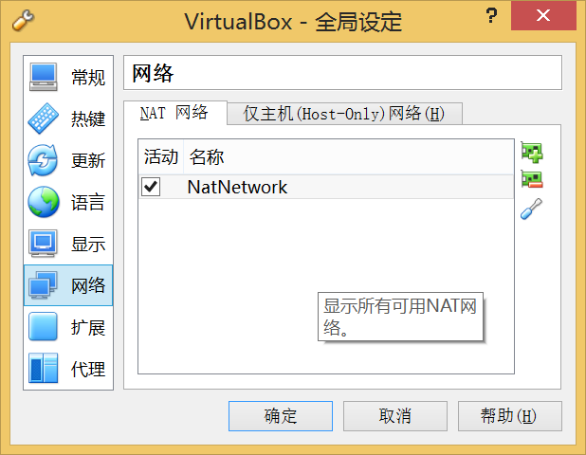

**一、在client虚拟机中找到以下目录和文件根据文献代码生成密钥**

**root@Server:/# cd ~/.ssh/**

**root@Server:~/.ssh# ls**

**authorized_keys known_hosts**

**这是ssh目录下的文件，根据目录下的密钥生成密钥**

**root@Server:/etc/ssh# ls**

**moduli ssh_host_ecdsa_key ssh_host_ed25519_key.pub**

**ssh_config ssh_host_ecdsa_key.pub ssh_host_rsa_key**

**sshd_config ssh_host_ed25519_key ssh_host_rsa_key.pub**

**root@Server:/etc/ssh# cat authorized_keys**

**二、生成导入进入server虚拟机（复制进server中）**

**Shell代码   
    cat ~/.ssh/id_rsa.pub >> ~/.ssh/authorized_keys**

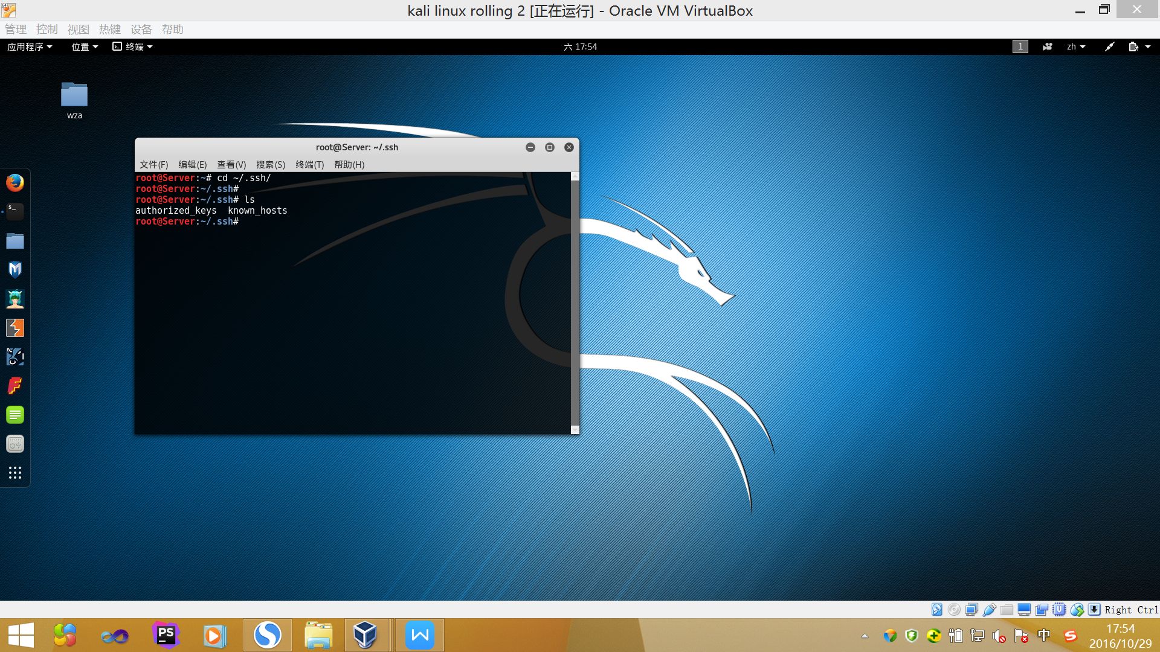

**三：使用命令打开两台机器的ssh**

**root@Server:~# sudo service ssh restart**

**四：使用ssh ip命令实现远程登录**

**可以由下图观察到ssh远程登录后名称从kali变为server**

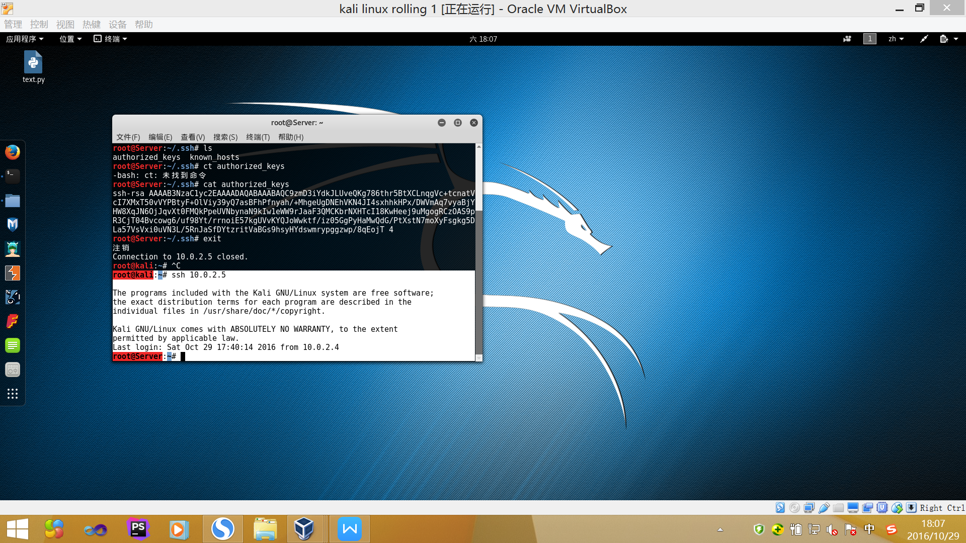

**五、远程登录的验证**

**可以由下图看到，确实可以从client虚拟机远程登录访问查询在server虚拟机桌面上的**

**Wza文件夹，远程登录成功**

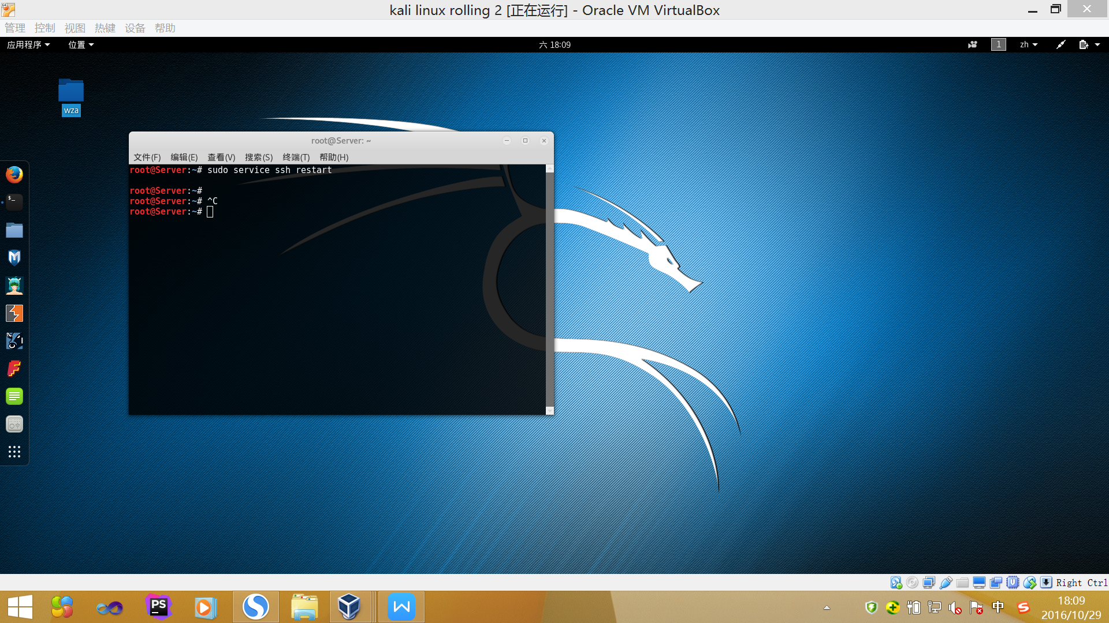

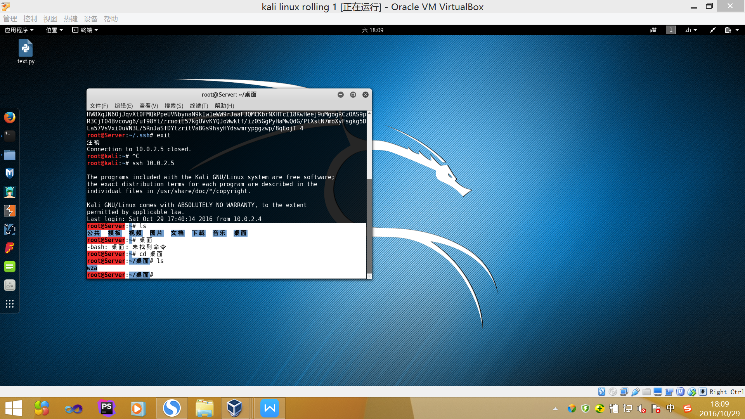

**下一次实验就是安装ssh蜜罐，诱导client访问蜜罐ssh，并用蜜罐应用查看client的操作记录**